შპს „კომპოზიტური მასალები“

შუალედური პროდუქტის საშუალებით მეტალურგიული ფხვნილების წარმოება (კომპოზიტური პლაკირებული ფხვნილების მცირე საწარმო)

სკრინინგის ანგარიში

შემსრულებელი
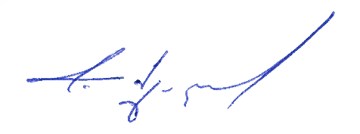
შპს „გამა კონსალტინგი“

დირექტორი ზ. მგალობლიშვილი

2020 წელი

GAMMA Consulting Ltd. 19D. Guramishvili av, 0192, Tbilisi, Georgia
Tel: +(995 32) 261 44 34 +(995 32) 260 15 27 E-mail: j.akhvlediani@gamma.ge; zmgreen@gamma.ge
www.facebook.com/gammaconsultingGeorgia
სარჩევი
1 შესავალი 3
2 დაგეგმილი საქმიანობის და მისი განხორციელების ტერიტორიის აღწერა 4
2.1 დაგეგმილი საქმიანობის ზოგადი აღწერა 4
2.2 დაგეგმილი საქმიანობის ტექნოლოგიური ციკლის აღწერა 11
2.2.1 ნედლეულის მიღება და საწარმოში განთავსება 13
2.2.2 ხსნარების დამზადება 14
2.2.3 ხსნარების გაფილტვრა 15
2.2.4 ავტოკლავში პლაკირებული ფხვნილის მიღება 15
2.2.5 პლაკირებული ფხვნილის ფილტრაცია და რეცხვა 17
2.2.6 საწარმოში მიღებული პროდუქტის (პლაკირებული ფხვნილი) გაშრობა, გასაშუალება და დაფასოება. 18
3 საწარმოს მოწყობით და ექსპლუატაციით მოსალოდნელი ზემოქმედება გარემოს სხვადასხვა კომპონენტებზე 20
3.1 ატმოსფერულ ჰაერში მავნე ნივთიერებებისა და ხმაურის გავრცელება 20
3.2 ზემოქმედება წყლის გარემოზე 21
3.3 ნიადაგზე და გრუნტზე მოსალოდნელი ზემოქმედება 22
3.4 ნარჩენების წარმოქმნა 22
3.5 კუმულაციური ზემოქმედება 23
4 გარემოზე შესაძლო ზემოქმედების შედარებითი ანალიზი 23
5 მოკლე რეზიუმე 26

შესავალი
წინამდებარე დოკუმენტი წარმოადგენს, გარდაბნის მუნიციპალიტეტში, შპს „მტკვარი ენერჯი“-ს საკუთრებაში არსებულ ტერიტორიაზე, შპს ,,კომპოზიტური მასალები’’-ს კომპოზიტური პლაკირებული ფხვნილების მცირე საწარმოს მოწყობისა და ექსპლუატაციის პროექტის სკრინინგის ანგარიშს. საწარმოში, დღეში შესაძლებელი იქნება დაახლოებით 100 კგ პლაკირებული ფხვილის მიღება.
საწარმოს მოწყობის ტერიტორია, წარმოადგენს სამრეწველო ზონას, სადაც მდებარეობს არსებული შენობა-ნაგებობები, რომელთა პარამეტრები და ტექნკური პირობები, ასევე დამხმარე ინფრასტრუქტურული ობიექტები, დაგეგმილი მცირე საწარმოს ფუნქციონირებისთვის ხელსაყრელია.
დაგეგმილი საქმიანობა ითვალისწინებს, ავტოკლავში (ჰერმეტულად დახურულ რეაქტორში), მაღალი წნევის პირობებში, ჰიდრომეტალურგიული გზით, კომპოზიტური პლაკირებული ფხვნილების წარმოებას.
აღნიშნული საქმიანობა, წარმოადგენს საქართველოს კანონის ,,გარემოსდაცვითი შეფასების კოდექსის’’ მე-2 დანართის 6.1. პუნქტით გათვალისწინებულ საქმიანობას (შუალედური პროდუქტის ქიმიური დამუშავებით ქიმიური ნივთიერების წარმოება) და ამავე კოდექსის მე-7 მუხლის პირველი ნაწილის თანახმად, ექვემდებარება სკრინინგის პროცედურას, რომელიც განსაზღვრავს გარემოზე ზემოქმედების შეფასების ჩატარების საჭიროებას.
ზემოაღნიშნულიდან გამომდინარე, გარემოსდაცვითი შეფასების კოდექსის მე-7 მუხლის პირველი ნაწილისა და ამავე კოდექსის II დანართის 6.1 ქვეპუნქტის გათვალისწინებით, მომზადდა წინამდებარე სკრინინგის ანგარიში.
საქმიანობას ახორციელებს შპს ,,კომპოზიტური მასალები’’, ხოლო სკრინინგის ანგარიში მომზადებულია შპს ,,გამა კონსალტინგი’’-ს მიერ. საქმიანობის განმახორციელებელი და საკონსულტაციო კომპანიების საკონტაქტო ინფორმაცია მოცემულია ცხრილი 1.1-ში.
ცხრილი 1.1. საკონტაქტო ინფორმაცია
საქმიანობის განმხორციელებელი კომპანია | შპს ,,კომპოზიტური მასალები’’
კომპანიის იურიდიული მისამართი | საქართველო, თბილისი, ვაკის რაიონი, ბაგების დასახლება, კორპუსი 3, ბინა 88
საქმიანობის განხორციელების ადგილის მისამართი | ქ. გარდაბანი მე-9 ენერგეტიკული ბლოკის ტერიტორია
საქმიანობის სახე | კომპოზიტური პლაკირებული ფხვნილების წარმოება
შპს ,,კომპოზიტური მასალები’’ საკონტაქტო მონაცემები:
საიდენტიფიკაციო კოდი | 405371011
ელექტრონული ფოსტა | compositematerials9@gmail.com
საკონტაქტო პირი | მედგარ გავაშელი
საკონტაქტო ტელეფონი | 593 65 18 49
საკონსულტაციო კომპანია: | შპს „გამა კონსალტინგი”
შპს „გამა კონსალტინგი”-ს დირექტორი | ზ. მგალობლიშვილი
საკონტაქტო ტელეფონი | 2 61 44 34; 2 60 15 27

დაგეგმილი საქმიანობის და მისი განხორციელების ტერიტორიის აღწერა

დაგეგმილი საქმიანობის ზოგადი აღწერა
საქმიანობის განხორციელება დაგეგმილია, გარდაბნის მუნიციპალიტეტში, მე-9 ენერგო ბლოკის მიმდებარე ტერიტორიაზე. საწარმოსთვის საჭირო ინფრასტრუქტურის განთავსება მოხდება შპს ,,მტკვარი ენერჯი’’-ს კუთვნილ მიწის ნაკვეთზე და აღნიშნულ ნაკვეთზე არსებულ შენობა-ნაგებობაში, რომელიც ხელშეკრულების საფუძველზე, სარგებლობაში გადაეცემა შპს ,,კომპოზიტურ მასალებს’’.
დაგეგმილი საწარმო, წარმოების მასშტაბიდან გამომდინარე წარმოადგენს მცირე საწარმოს, სადაც დღეში შესაძლებელი იქნება 7-8 ტექნოლოგიური ცილკის ჩატარება და დღის განმავლობაში, ჯამურად მიღებული პროდუქციის რაოდენონა შეადგენს მხოლოდ 100 კგ-ს. შესაბამისად, დაგეგმილი საქმიანობა არ განიხილება მასშტაბურ წარმოებად.
დაგეგმილი საქმიანობის მიზანია, ნიკელის სულფატის წყალხსნარის, ამონიუმის სულფატის წყალხსნარის, დასაფარი ფხვნილოვანი მასალების და სხვა დამხმარე კომპონენტების გამოყენებით, ავტოკლავში (ჰერმეტულად დახურული რეაქტორი), ჰიდრომეტალურგიული მეთოდით, კომპოზიტური პლაკირებული ფხვნილის დამზადება.
კომპოზიტური პლაკირებული ფხვნილები გამოიყენება მანქანა-მექანიზმების დეტალების დასაფარად, რათა გაუმჯობესდეს აღნიშნული დეტალების ცეცხლგამძლეობა, ცვეთამედეგობა და კოროზიამედეგობა.
საწარმოს ფუნქციონირებისთვის საჭიროა როგორც ძირითადი, ასევე, დამხმარე შენობა-ნაგებობები. როგორც ზემოთ აღვნიშნეთ, შერჩეულ ტერიტორიაზე, განთავსებულია არსებული შენობა, რომელიც წარმოადგენს რკინა-ბეტონის კაპიტალურ ნაგებობას. შენობის პარამეტრებია: სიგრძე 60 მ, სიგანე 12 მ და სიმაღლე 7 მ. შენობის შიდა და გარე პერიმეტრების ხედები მოცემულია სურათებზე 2.1.1. და 2.1.2

სურათი 2.1.1. მცირე საწარმოს მოწყობისთვის შერჩეული შენობა-ნაგებობის გარე პერიმეტრი
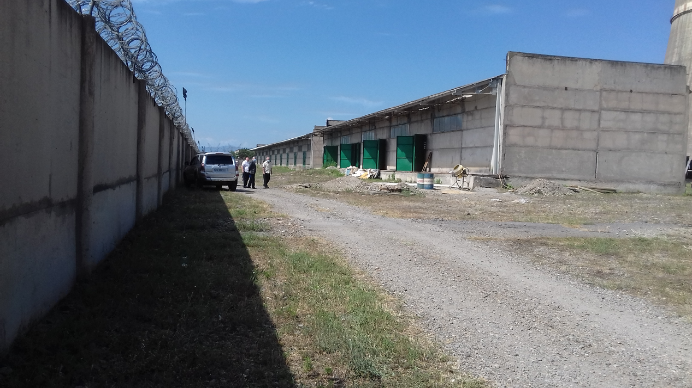
სურათი 2.1.2. საწარმოს მოსაწყობად შერჩეული შენობის შიდა პერიმეტრი და მასში განთავსებული მსუბუქი კოსტრუქციები
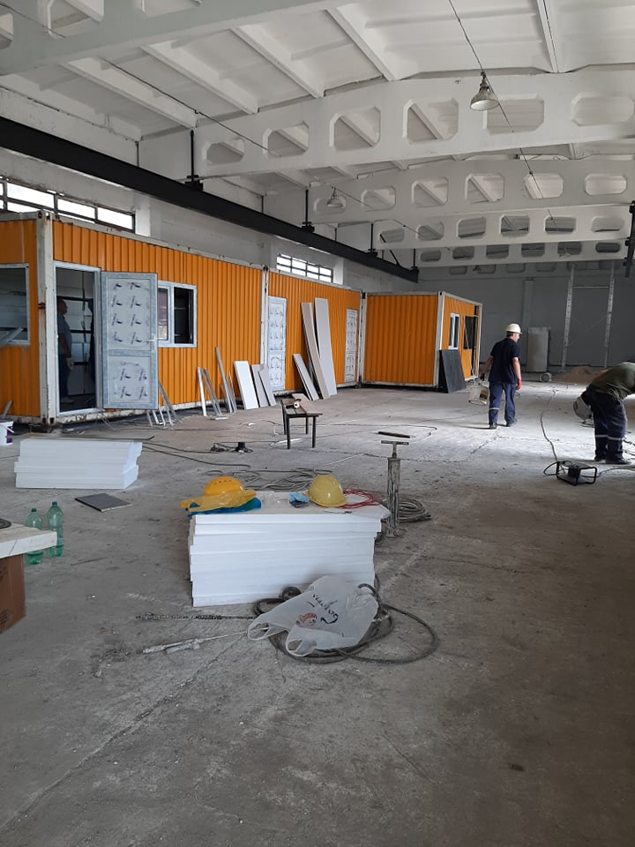
სურათი 2.1.3. საწარმოს მოსაწყობად შერჩეული შენობის ეზო და საკანალიზაციო ჭა სადაც ჩართული იქნება საკანალიზაციო წყლები.
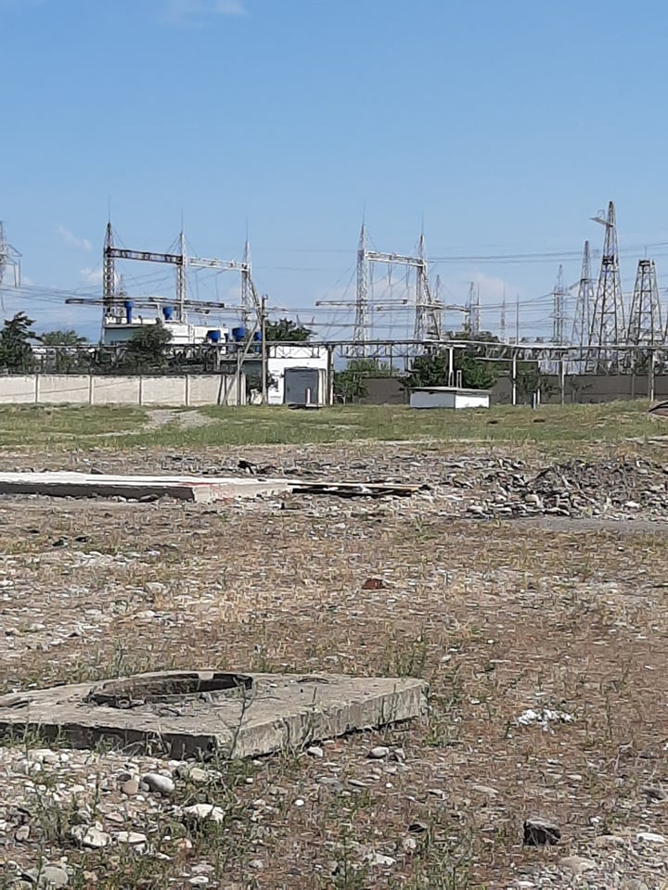
საწარმოს ტერიტორიაზე უკვე არსებობს ყველა საჭირო კომუნიკაცია, კერძოდ, მისასვლელი გზა, წყალსადენი სისტემა, ელექტროენერგია, საკანალიზაციო კოლექტორი, რომელებიც საჭირო იქნება ობიექტის ოპერირებისთვის და დამატებითი კომუნიკაციების მოწყობა საჭიროებას არ წარმოადგენს.
საპროექტო საწარმოს ძირითადი ინფრასტრუქტურა განთავსებული იქნება ზემოთ აღნიშნულ არსებულ შენობაში, კერძოდ:
- ნედლეულის საწყობი;
- ნიკელის სულფატისა და ამონიუმის სულფატის ხსნარების მომზადებისთვის საჭირო ინფრასტრუქტურა (ავზები, ტუმბოები და სხვა);
- ორთქლის გენერატორი;
- პროდუქციის საშრობი ღუმელი, საცრი და დოლურა პროდუქციის გასაშუალებისათვის;
- შენობა აღჭურვილი იქნება სავენტილაციო სისტემით.
გარდა აღნიშნულისა, შენობაში მოწყობილი, მსუბუქი კონსტრუქციის სათავსებში განთავსებული იქნება ლაბორატორია, საოფისე ოთახი და პერსონალის საყოფაცხოვრებო სათავსი.
რაც შეეხება ავტოკლავს, იგი განთავსდება ძირითადი შენობის წინა მხარეს (ჩრდილო-აღმოსავლეთით) მიშენებულ მსუბუქ, ნახევრად ღია კონსტრუქციაზე. აქვე დამონტაჟდება ამიაკის წყლის ავზი და დოზირების ავზები.
საწარმოს გენ-გეგმა წარმოდგენილია 2.1.1 (ა) და 2.1.1 (ბ) ნახაზებზე, ხოლო საწარმოს განთავსების ტერიტორიის სიტუაციური გეგმა - 2.1.2. ნახაზზე.
საწარმოს განთავსების ტერიტორია წარმოადგენს სამრეწველო ზონას. ტერიტორიაზე არ არის წარმოდგენილი ხე-მცენარეები და ნიადაგის ნაყოფიერი ფენა. საწარმოს მოწყობა და ექსპლუატაცია არ ითვალისწინებს სამშენებლო სამუშაოების და შესაბამისად, მნიშვნელოვანი მოცულობის მიწის სამუშაოების წარმოებას. ძირითადი და დამხმარე ობიექტები მოეწყობა არსებული შენობის შიდა სივრცეში.
საწარმოდან უახლოესი დასახლებული პუნქტია სოფ. ქვემო კაპანახჩი, რომელიც მდებარეობს 1240 მ მანძილზე, უახლოესი ზედაპირული წყლის ობიექტი მდ. მტკვარი დაცილებულია 4 კმ-ზე მეტი მანძილით, ხოლო უახლოესი დაცული ტერიტორია, გარდაბნის აღკვეთილი, მდებარეობს 1,3 კმ-ში.
საწარმოში იმუშავებს წელიწადში 240 დღის განმავლობაში, დღეში 8 საათიანი სამუშაო გრაფიკით. საწარმოში შესაძლებელი იქნება დაახლოებით 15 ადამიანის დასაქმება.

ნახაზი 2.1.1 (ა). ტექნოლოგიური მოწყობილობების განთავსების სქემა (გეგმა) – 1 (ექსპლიკაცია მოცემულია 2.1.1. (ბ) ნახაზზე)
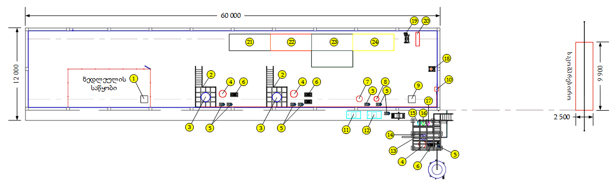
ნახაზი 2.1.1 (ბ). ტექნოლოგიური მოწყობილობების განთავსების სქემა (გეგმა) – 2
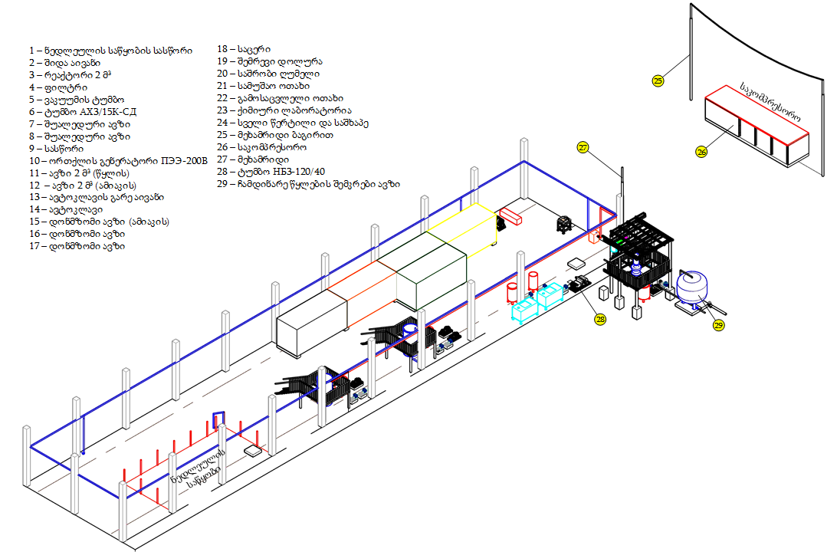

ნახაზი 2.1.2. საწარმოს განთავსების ტერიტორიის სიტუაციური გეგმა
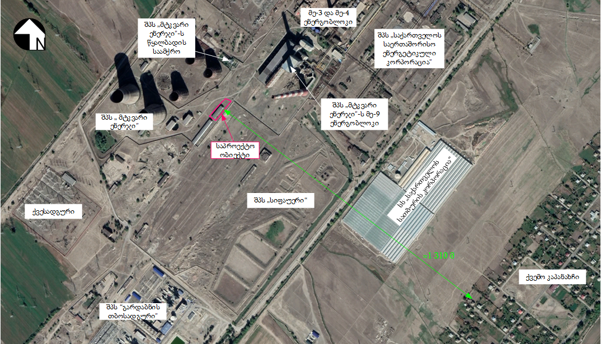

დაგეგმილი საქმიანობის ტექნოლოგიური ციკლის აღწერა
კომპოზიტური ფხვნილების წარმოება მიეკუთვნება ფხვნილოვანი მეტალურგიის დარგს. საწარმოში კოპოზიტური ფხვნილების მიღება დაგეგმილია ჰიდრომეტალურგიული მეთოდით, რომელიც, პირომეტალურგიულ მეთოდთან შედარებით ხასიათდება მთელი რიგი უპირატესობებით. ჰიდრომეტალურგიული მეთოდით, მეტალების აღდგენა წარმოებს მათი მარილების წყალხსნარებიდან, პროცესი მიმდინარეობს ჰერმეტულად დახურულ რეაქტორში (ავტოკლავში), რაც გამორიცხავს ატმოსფერულ ჰაერში მავნე ნივთიერებების ემისიებს. გარდა ამისა, პირომეტალურგიული მეთოდისგან განსხვავებით, ჰიდრომეტალურგიული მეთოდით, მეტალების აღდგენა მიმდინარეობს გაცილებით დაბალ ტემპერატურაზე. აქვე უნდა აღინიშნოს, რომ ჰიდრომეტალურგიული მეთოდით მიღებული ფხვნილების თვისებები (თერმომედეგობა, კოროზიამედეგობა, ცვეთამედეგობა) გაცილებით მაღალია (30-40-%-ით) პირომეტალურგიული გზით მიღებული ფხვნილების თვისებეთან შედარებით.
ჰიდრომეტალურგიული მეთოდით მიღებული ფხვნილების უპირატესობა იმაში მდგომარეობს, რომ დიდი ხნით შენახვისას არ იჟანგება. შენახვის ვადა 10-15 წელია. ამ უპირატესობას ფხვნილებს აძლევს მათი დამზადების ტექნოლოგია. როგორც უკვე აღინიშნა, ტექნოლოგიური პროცესი მიმდინარეობს დახურულ ჭურჭელში - ავტოკლავში. მაღალი წნევის ქვეშ, წყალბადის არეში, რაც იძლევა ზესუფთა პროდუქციის მიღების საშუალებას.
პროდუქციის წარმოების ტექნოლოგიური ციკლი მოიცავს შემდეგ საფეხურებს:
- ნედლეულის მიღება და საწარმოში განთავსება;
- ხსნარების დამზადება;
- ხსნარების ფილტრაცია;
- ავტოკლავში პლაკირებული ფხვნილის მიღება;
- პლაკირებული ფხვნილების ფილტრაცია და რეცხვა;
- ფხვნილების გაშრობა;
- ფხვნილების გაცრა, გასაშუალება;
- პროდუქციის დაფასოება.
აღნიშნული ტექნოლოგიური პროცესები სქემატურად მოცემულია 2.2.1 ნახაზზე.

ნახაზი 2.2.1. ტექნოლოგიური სქემა
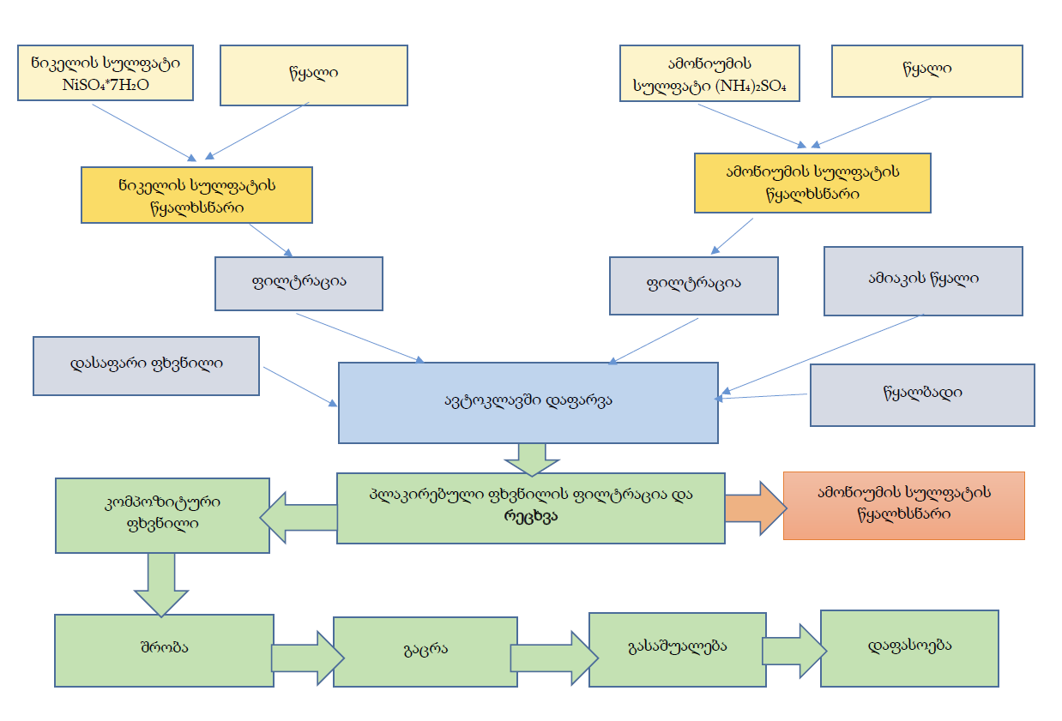
ტექნოლოგიურ პროცესში გამოყენებული ძრითადი მასალების ჩამონათვალი მოცემულია 2.2.1. ცხრილში, დამხმარე მასალების ჩამონათვალი, რომელიც გამოყენებული იქნება ლაბორატორიაში მოცემულია 2.2.2. ცხრილში, ხოლო 1 ტონა პროდუქციის დამზადებისთვის საჭირო ძირითადი მასალების რაოდენობა - 2.2.3. ცხრილში.
ცხრილი 2.2.1. ტექნოლოგიური პროცესში გამოყენებული ძრითადი მასალების ჩამონათვალი
ძირითადი მასალები
ნიკელის სულფატი | ГОСТ 2665-73
ამონიუმის სულფატი | ГОСТ 10873-73
ამიაკის წყალი | ГОСТ 3760-73
ქრომის კარბიდი | ТУ 14-1-3891-84
ტიტანის კარბიდი | ТУ 48-42-6-84
ვოლფრამის კარბიდი | ТУ 48-19-265-77
ალუმინის ფხვნილი | ТУ 48-5-226-82
გრაფიტი | ГОСТ 102-73-79
ანტრახინონი | ТУ 6-36-1095-89
წყალბადი | -
აზოტი (აირადი) | -

ცხრილი 2.2.2. ლაბორატორიაში გამოყენებული ძრითადი მასალების ჩამონათვალი
დამხმარე მასალები (ლაბორატორია)
გოგირდმჟავა | ГОСТ 4204-77
აზოტმჟავა | ГОСТ 4461-77
ნატრიუმის ქლორიდი | ГОСТ 4233-77
ტრილონ -ბ | ГОСТ 10672-73
მურექსიდი | МРТУ 6-09-1254-64
გამოხდილი წყალი
სასმელი წყალი
ცხრილი 2.2.3. 1 ტონა პროდუქციის დამზადებისთვის საჭირო ძირითადი მასალების რაოდენობა
ნედლეულისა და მასალების დასახელება | ერთეული | რაოდენობა
ნიკელის სულფატი | ტ | 5,0
ამონიუმის სულფატი | ტ | 2,2
ამიაკის წყალი | ტ | 3,0
ანტრახინონი | კგ | 4,0
წყალბადი | მ³ | 600
აზოტი | მ³ | 50
ელ.ენერგია | კვტ/სთ | 84500
წყალი | მ³ | 20

ნედლეულის მიღება და საწარმოში განთავსება
ნიკელის სულფატის შემოტანა დაგეგმილია ძირითადად იმპორტის გზით (რუსეთი, ბელორუსია, ყაზახეთი და სხვა), რკინიგზის მეშვეობით, სპეციალური ტომრებით (ე.წ. „ბიგ ბეგებით“). შემოტანილი პროდუქციის საწარმოში ტრანსპორტირება მოხდება სატვირთო ავტომანქანებით.
ამონიუმის სულფატის (სასუქი) საწარმოში შემოტანა შესაძლებელია განხორციელდეს როგორც იმპორტის გზით, ზემოაღნიშნულის სქემით, ასევე სს ,,რუსთავი აზოტიდან’’, სპეციალური ტომრებით.
შემოტანილი ნედლეულის საწარმოში დაცლა და განთავსება მოხდება ტომრებით. ნედლეულის განთავსებისთვის, ძირითად შენობაში, გათვალისწინებულია კონტეინერული ტიპის საწყობის მოწყობა. კონტეინერის განთავსება დაკავშირებული არ იქნება სამშენებლო სამუშაოების წარმოებასთან.
საწარმოში, ამიაკის წყლის შემოტანა დაგეგმილია სს „რუსთავის აზოტიდან“, სპეციალური სატრანსპორტო საშუალებით. შემოტანილი ამიაკის წყალი ჩაიტვირთება V=2 მ3 მოცულობის უჟანგავი ფოლადის ჰერმეტულად დახურულ ავზში, რომელიც, განთავსებული იქნება ძირითადი შენობის გარეთ, ავტოკლავისათვის გათვალისწინებულ ბაქანზე.
ფხვნილოვანი მასალების (ალუმინი; ვოლფრამის კარბიდი; ტიტანის კარბიდი; ქრომის კარბიდი; გრაფიტი) შემოტანა მოხდება სპეციალური ქილებით და განთავსდება ნედლეულის საწყობში, ამონიუმის სულფატთან (სასუქი) და ნიკელის სულფატთან ერთად.
საწყობში განთავსებული მასალები, უსაფრთხოების თვალსაზრისით, ერთმანეთთან თავსებადია. პროდუქციის საწყობი უზრუნველყოფილი იქნება გამწოვი ვეტილაციის სისტემით.
ნედლეულის შემოტანა და მისთვის განკუთვნილ საწყობში განთავსება არ არის დაკავშირებული ემისიებთან, ვინაიდან, საწარმოში ნედლეულის შემოტანა მოხდება შეფუთულ მდგომარეობაში.

ხსნარების დამზადება
ტექნოლოგიური პროცესების პირველ საფეხურს წარმოადგენს ნიკელის სულფატისა და ამონიუმის სულფატის ხსნარების დამზადება. ხსნარების დამზადება გათვალისწინებულია 2 მ3 მოცულობის სპეციალურ , ჰერმეტულად დახურულ რეაქტორებში (ავზებში) ცალ-ცალკე, რომლებიც აღჭურვილია ორთქლის პერანგით (ავზის შიდა და გარე კედელს შორის არსებული სივრცე, წყლის ორთქლის ცირკულაციისთვის), მორევის სისტემით, ასახდელი ჩასატვირთი სარქველით და სხნარების გამოსაშვები ყელით (ონკანით).
ნიკელის სულფატის და ამონიუმის სულფატის ხსნარების დასამზადებლად, რეაქტორებში (ავზებში) მოთავსდება განსაზღვრული რაოდენობის წყალი, რომელიც ცხელდება ორთქლით. ორთქლის მიწოდება მოხდება შენობაში დამონტაჟებული ორთქლის ელექტრო გენერატორიდან, მილების მეშვეობით.
ნიკელის სულფატის და ამონიუმის სულფატის მარილები, ლითონის გონდოლებით (ამწის დახმარებით) მიეწოდება თითოეულისთვის განკუთვნილი რეაქტორების (ავზი) სარქველებს. გონდოლებს ძირში გაკეთებული აქვს განტვირთვის სარქველი, რომლთა მეშვეობითაც ხდება მარილის მექანიკურად ჩაყრა რეაქტორებში. ეს პროცესი მეორდება მანამდე, სანამ არ მოხდება საჭირო რაოდენობით მარილების მიწოდება (თითოეულ რეაქტორში). გონდოლები რეაქტორების სარქველებზე მჭიდროდ (ჰერმეტულად) თავსდება და გონდოლიდან რეაქტორში მარილების ჩაყრის პროცესი არ არის დაკავშირებული ემისიებთან.
ფხვნილის წყალში შერევა ხდება რეაქტორში დამონტაჟებული მორევის სისტემით, მუდმივი მორევით. დაახლოებით ორი საათის განმავლობაში. მორევა მიმდინარეობს დაბალი წნევის (1,5-2 ატმოსფერო) ტუმბოს საშუალებით, ხსნარის ცირკულაციით, მარილების სრულ გახსნამდე. შემდეგ ხდება ხსნარების სინჯების აღება და ლაბორატორიაში შემოწმება. არასასურველი კონცენტრაციის ხსნარების მიღების შემთხვევაში ხდება მისი კორექტირება შესაბამისი მარილის ან წყლის დამატებით.
ხსნარების მომზადების საფეხურზე, მცირე ემისიებს ადგილი ექნება ნიკელის სულფატის და ამონიუმის სულფატის მარილების ლითონის გონდოლებში ჩაყრის დროს. მაგრამ გმოსაყენებელი ნედლეულის მცირე რაოდემობიდან გამომდინარე, მოსალოდნელი ემისიები არ იქნება მნიშვნელოვანი და არ გასცდება საწყობის ტერიტორიას.
აქვე გასათვალისწინებელია, რომ საწარმოს წარმადობიდან გამომდინარე, გონდელების შევსების პროცესი, სამუშაო დღის განმავლობაში შესრულდება ორ-სამჯერ, ამასთან, ორი გონდოლის შევსება (თითოეულში დაახლოებით 10 კგ მარილი) საჭიროებს მხოლოდ რამდენიმე წუთს (მაქსიმუმ 10 წთ). აღნიშნულის გათვალისწინებით, გონდოლების შევსების პროცესში მოსალოდნელი ემისია შესაძლებელია განვიხილოთ როგორც უმნიშვნელო.

ხსნარების გაფილტვრა
მიღებული ხსნარები იფილტრება და ტუმბოს საშუალებით გადადის შუალედურ ავზებში (ცალ-ცალკე). რომლებიც აღჭურვილია ორთქლის პერანგით (ავზის შიდა და გარე კედელს შორის არსებული სივრცე, ორთქლის ცირკულაციისთვის) და უზრუნველყოფილია მორევის სისტემით.
ხსნარების ფილტრაცია ხდება 1 მ³ ტევადობის ე. წ. ნუტჩ-ფილტრების საშუალებით. იგი დამონტაჟებული იქნება ხსნარის დასამზადებელი ავზის გვერდით. ნუტჩ-ფილტრი წარმოადგენს დახურულ ჭურჭელს, რომელიც შედგება ორი ნაწილისგან, ზედა და ქვედა ნაწილებისგან, ამასთან, ზედა ნაწილი ქვედა ნაწილისგან გაყოფილია ნასვრეტებიანი ფილტრით, რომელზეც დაფენილია ლავსანის ტიპის ფილტრის ქსოვილი. ნუტჩ-ფილტრის ზედა ნაწილი აღჭურვილია გასაფილტრი ხსნარის შემშვები მილით, ხოლო ქვედა ნაწილი - გაფილტრული (ფილტრატის) გამომყვანი მილით.
ნუტჩ-ფილტრი მიერთებულია ვაკუუმ ტუმბოზე. დამზადებული ხსნარები ავზებიდან ტუმბოს დახმარებით მიეწოდება ნუტჩ-ფილტრის ზედა ნაწილს და ასევე ტუმბოს გამოყენებით ხდება გასაფილტრი სხნარის ფილტრის ქსოვილზე გატარება. ნუტჩ-ფილტრი მუშაობის განსაზღვრულ პერიოდში საჭიროებს გარეცხვას. ნარეცხი წყლების განთავსება მოხდება ტექნოლოგიური პროცესის შედეგად მიღებული ჩამდინარე წყლების შემკრებ 2 მ³ მოცულობის ავზში. ხსნარების გაფილტვრა ემსახურება მათი მექანიკური მინარევებისგან გაწმენდას.
ხსნარების მომზადების ავზიდან, ხსნარების ნუტჩ-ფილტრში გაფილტვრა და შემდეგ, გაფილტრული ხსნარის შუალედურ რეზერვუარში შეგროვება, დახურული პროცესია და ამ დროს ემისიებს ადგილი არ ექნება. საწარმოო პროცესებში ჩართულ ტუმბოებში, ენერგიის წყაროდ გამოყენებული იქნება ელექტრო ენერგია.
რაც შეეხება ამ პროცესში წარმოქმნილ ნარჩენებს, ფილტრის ქსოვილები გარკვეული დროის შემდეგ ცვდება და ხდება მათი შეცვლა. ექსპლუატაციისთვის უვარგისი ფილტრის ქსოვილების მართვა მოხდება ნარჩენების მართვის კოდექსის შესაბამისად.

ავტოკლავში პლაკირებული ფხვნილის მიღება
კომპოზიტური ფხვნილების წარმოება მიეკუთვნება ფხვნილოვანი მეტალურგიის დარგს, ჰიდრომეტალურგიული გზით. მაღალი წნევის ქვეშ. ტექნოლოგიური პროცესი მიმდინარეობს ჰერმეტულად დახურულ ჭურჭელში (ე.წ. ავტოკლავში), რომელშიც ენერგიის წყაროდ გამოყენებულია ელექტრო ენერგია. მიმდინარე ტექნოლოგიური პროცესის დროს ხდება ნიკელის სულფატის ხსნარიდან, სუფთა ფხვნილოვანი ნიკელის აღდგენა და მისი დასმა (დაფარვა) შემდეგ ფხვნილოვან ნივთიერებებზე: ალუმინის ფხვნილზე, ვოლფრამის კარბიდზე; ტიტანის კარბიდზე; ქრომის კარბიდზე და გრაფიტზე. ნიკელით დაფარვა ხდება სხვადასხვა პროცენტული შემადგენლობით.
ტექნოლოგიური პროცესი მიმდინარეობს 32 ატმ. წნევაზე, წყალბადის არეში, 150 ⁰C ტემპერატურაზე. მიმდინარე ტექნოლოგიური პროცესის დროს მიწოდებული წყლის წნევა 3-4 ატმ-თი აღემატება მიწოდებული წყალბადის წნევას.
ავტოკლავი შედგება ძირითადი კორპუსისგან, რომელიც აღჭურვილია მოსარევი და ჩამკეტი მოწყობილობებით. კორპუსი წარმოადგენს შედუღებულ, ვერტიკალურ ცილინდრულ 250 ლ მოცულობის ჭურჭელს (ორთქლის პერანგით, ელიფსური ძირით და სწორი სახურავით). კორპუსის პერანგზე განთავსებულია წყლის ორთქლის შემსვლელი და გამომსვლელი მილები ონკანებით. კორპუსს აქვს ხსნარების და დასაფარი ფხვნილის ჩასატვირთი ყელი. ტექნოლოგიური რეგალენტის მიხედვით, ავტოკლავი ივსება მხოლოდ მისი მოცულობის 80%-ით (200 ლ). ავტოკლავის შევსების შემოწმება მოხდება სხნარის შემშვები (K=0.8) შესაბამისი მაჩვენებელი მილის ონკანით (შევსების დეტექტორი), ავტოკლავი, როგორც კი შეივსება ამ კოეფიციენტის შესაბამისი რაოდენობის ხსნარით, მილიდან ხსნარი გადმოიღვრება, რის შემდეგაც, ონკანი გადაიკეტება ხელით. ავტოკლავის სახურავზე განლაგებულია წყალბადის და წყლის წნევის მანომეტრები. წყალბადისა და წყლის შემსვლელი და გამომსვლელი მილები. დამცავი მოწყობილობა და ბუდე, თერმო წყვილისთვის. ავტოკლავის კორპუსის ძირში განთავსებულია ცენტრალური დასაცლელი მილი.
ნიკელის სულფატისა და ამონიუმის სულფატის ხსნარები, ასევე ამიაკის წყალი, შუალედური ავზებიდან, ტუმბოების საშუალებით მიეწოდება დოზირების ავზებს. დოზირების ავზი წარმოადგენს 120 ლ ტევადობის ჭურჭელს, რომელიც შედგება მიმღები მილისა და გამშვები ონკანისგან. ხსნარების საჭირო რაოდენობით მიწოდების კონტროლი ხდება დანაყოფებიანი მინის მილით, რომელიც დამაგრებულია ავზის გვერდით ნაწილზე.
დოზირების ავზებიდან, სხნარები ავტოკლავის კორპუსის ყელზე დამაგრებული ძაბრის მეშვეობით იტვირთება მასში. ამავე ძაბრის მეშვეობით ხდება სხნარებთან ერთად, ანტრახინონის და დასაფარი ფხვნილების: ალუმინი; ვოლფრამის კარბიდი; ტიტანის კარბიდი; ქრომის კარბიდი, გრაფიტი (იმის მიხედვით თუ რა მარკის პლაკირებული ფხნილია მისაღები) ჩატვირთვა ავტოკლავში.
ავტოკლავის ჩატვირთვის შემდეგ ხდება მისი ჰერმეტიზაცია, რომლის მიზანია ავტოკლავიდან აირის გაჟონვის პრევენცია, რისთვისაც საჭიროა ყველა ონკანის გადაკეტვა.
ზემოაღნიშნული პროცესების დასრულების შემდეგ, კერძოდ ავტოკლავში სათანადოდ დოზირებული ხსნარებისა და დასაფარი ფხვნილების ჩატვირთვისა და მისი ჰერმეტულად დახურვის შემდეგ, იწყება ძირითადი ტექნოლოგიური ციკლი, რასაც ჰქვია ავტოკლავში პლაკირებული ფხვნილების მიღება.
ავტოკლავის მუშაობის პირველ საფეხურს წარმოადგენს, მოსარევ მოწყობილობაზე წყლის მიწოდების ტუმბოს ჩართვა და შემამჭიდროებელ სისტემაში წნევის აწევა, 10 ატმოსფერომდე. შემდეგ, ხდება განბერვა ინერტული აირით და წყალბადის მიწოდება 20-25 ატმოსფეროთი. წყალბადის მიწოდებასთან ერთად, მომრევი მოწყობილობის შემამჭიდროებელ სისტემაში უნდა აიწიოს წყლის წნევაც 35 ატმოსფერომდე. წყლის წნევა ყოველთვის 3-4 ატმოსფეროთი მეტი უნდა იყოს წყალბადის წნევაზე.
საწარმოს, ავტოკლავის მუშაობისთვის საჭირო წყალბადით მომარაგება მოხდება შპს ,,მტკვარი ენერჯი’’-ს კუთვნილი ელექტროლიზიორის საამქროს ეზოში დამონტაჯებული რესივერებიდან (რომელშიც ხდება წყალბადის დაგროვება). წყალბადი, მილის საშუალებით მიეწოდება საწარმოს ტერიტორიაზე, ნახევრად ღია, მსუბუქი კონსტრუქციის შენობაში დამონტაჟებულ წყალბადის კომპრესორს, რომლის მეშვეობითაც იტუმბება წყალბადის ბალონებში, 150 ატმოსფერული წნევით. წყალბადის ბალონები, ონკანებით მიერთებულია სპეციალურ მილზე, საიდანაც მაღალი წნევის რეზინის მილებით, რედუქტორის გავლით, წყალბადი საჭირო წნევით მიეწოდება ავტოკლავს.
ავტოკლავში წყალბადის მიწოდების შემდეგ, მოხდება მოსარევი მოწყობილობის ჩართვა და მის პერანგში ორთქლის მიწოდება. სისტემაში საჭირო ტემპერატურის უზრუნველსაყოფად ორთქლის მიწოდება განხორციელდება ორთქლის ელექტრო გენერატორიდან მილის მეშვეობით.
ავტოკლავში მიმდინარეობს ხსნარიდან, წყალბადის საშუალებით ნიკელის აღდგენა და მისით დასაფარი ფხვნილის პლაკირება. ტექნოლოგიური ციკლის სრულყოფილად განხორციელებისთვის საჭირო პარამეტრებია P-25-32 ატმოსფერო, ტემპერატურა 120-150 გრადუსი, პროცესი მიმდინარეობს 60-90 წუთის განმავლობაში. ავტოკლავში, ტექნოლოგიური პროცესის დამთავრების შემდეგ, წყდება წყალბადის და ორთქლის მიწოდება. მორევის შეუწყვეტლად იკეტება ორთქლის მიმწოდებელი ონკანი და მის პერანგში ხდება ცივი წყლის შეშვება, მიღებული ნარევის გასაციებლად. რისთვისაც გამოიყენება სასმელი წყალი. საწარმოს წყალმომარაგება გათვალისწინებულია საერთო წყალმომარაგების ქსელიდან.
გასაციებლად გამოყენებულ წყალს არ აქვს კონტაქტი ავტოკლავში მიღებულ ნარევთან და მისი დაბინძურების შესაძლებლობა არ არსებობს, ამიტომ, გასაციებლად გამოყენებული ცირკულაციის წყალი, არ არის დაბინძურებული მავნე მინარევებით და მისი ჩაშვება ხდება საწარმოს ტერიტორიაზე არსებულ საკანალიზაციო კოლექტორში.

პლაკირებული ფხვნილის ფილტრაცია და რეცხვა
ტექნოლოგიური პროცესის დასრულების შემდეგ, ავტოკლავიდან, გაციებული ნარევი, რომელიც შედგება პლაკირებული ფხვნილისა და წყალხსნარისაგან, ქვედა დამცლელი ყელის მეშვეობით. გადაიტანება ნუტჩ-ფილტრზე. პროდუქციისა და წყალხსნარის განცალკევება მოხდება აღნიშნული ნუტჩ-ფილტრის მეშვეობით, რომელიც აღჭურვილია ცხელი და ცივი წყლის მიწოდების სისტემით. ნუტჩ-ფილტრი განთავსდება ავტოკლავისგან განცალკევებით.
ავტოკლავში მიღებული ნარევის გაფილტვრის შემდეგ, ფილტრზე დარჩება პლაკირებული ფხნილი (პროდუქტი), ხოლო წყალხსნარი, რომელიც შეიცავს ამონიუმის სულფატს (სასუქი) და იონური ნიკელის უმნიშვნელო, შესაძლო მინარევებს, ნუტჩ-ფილტრიდან გადატანილი იქნება საწარმოო ჩამდინარე წყლების შემკრებ 2 მ³ მოცულობის რეზერვუარში.
დაცლილი ავტოკლავის გარეცხვის მიზნით, მისი შევსება მოხდება წყლით და ნარეცხი წყალიც გადაიტანება ნუტჩ-ფილტრზე. ავტოკლავის ნარეცხი წყალი ასევე შეგროვდება საწარმოო ჩამდინარე წყლების შემკრებ რეზერვუარში, შედეგად, ჩამდინარე წყალში ამონიუმის სულფატის და ნიკელის კონცენტრაციები განახევრდება. ამის შემდეგ, მოხდება ნუტჩ-ფილტრის ზედა ნაწილში დარჩენილი პლაკირებული ფხვნილის (პროდუქტი) გარეცხვა ორ-სამჯერ, 200-200 ლიტრი წლის ოდენობით და პროდუქციის გასარეცხად გამოყენებული წყალი ასევე გადადის საწარმოო ჩამდინარე წყლების შემკრებ რეზერვუარში, რაც ასევე უზრუნველყოფს საწარმოო ჩამდინარე წყალში ამონიუმის სულფატის და ნიკელის კონცენტრაციების უკვე განახევრებული მნიშვნელობების 2-3-ჯერ შემცირებას.
ავტოკლავში მიღებული ნარევის ნუტჩ-ფილტრზე გადატანა, გაფილტვრა და ფილტრატის საწარმოო ჩამდინარე წყლების რეზერვუარში გადატანა; ავტოკლავის გარეცხვა, ნარეცხი წყლის ნუტჩ-ფილტრე გადატანა და ნუტჩ-ფილტრიდან ფილტრატის საწარმოო ჩამდინარე წყლების რეზერვუარში გადატანა; ასევე ნუტჩ-ფილტრზე დალექილი პროდუქტის გარეცხვა და ნარეცხი წყლების საწარმოო ჩამდინარე წყლების რეზერვუარში გადატანა ხორციელდიება სპეციულური ვაკუუმ ტუმბიებისა და მილსადენების მეშვეობით და ამ დროს არ არსებობს ჩამდინარე წყლების დაღვრის რისკები. აღნიშნული პროცესი დახურული პროცესია და არ არის მოსალოდნელი ემისიები.
საწარმოო ჩამდინარე წყლების ჩაშვება გათვალისწინებულია საწარმოს განთავსების ტერიტორიაზე არსებულ საკანალიზაციო კოპექტორში, შესაბამისი ხელშეკრულების საფუძველზე.
,,საქართველოს ზედაპირული წყლების დაბინძურებისაგან დაცვის ტექნიკური რეგლამენტის დამტკიცების თაობაზე’’ საქართველოს მთავრობის 2013 წლის 31 დეკემბრის N425 დადგენილების მე-3 მუხლის მე-15 (ქალაქის (დასახლებული პუნქტის) საკანალიზაციო ქსელში საწარმოო ჩამდინარე წყლების ჩაშვების პირობებს თოთოეულ შემთხვევაში საზღვრავს საკანალიზაციო წყლების მფლობელი) და მე-16 (საწარმოო ჩამდინარე წყლების სხვა საწარმოს ბალანსზე მყოფ საკანალიზაციო კოლექტორზე მიერთების პირობებს საზღვრავს კოლექტორის და გამწმენდი ნაგებობის მფლობელი) პუნქტების გათვალისწნებით, ჩაშვების ტექნიკური პირობები შეთანხმებული იქნება შპს „მტკვარი ენერჯი“-სთან, როგორც კოლექტორის ფლობელთან, ასევე გარდაბნის რაიონული გამწმენდი ნაგებობის ოპერატორ კომპნიასთან შპს „ჯორჯიან უოთერ ენდ ფაუერთან“.
ჩამდინარე წყლების საკანალიზაციო კოლექტორში ჩაშვებამდე, ჩამდინარე წყალში მოხდება სულფატის იონის და ნიკელის იონის განსაზღვრა, საწარმოს ლაბორატორიის მიერ. საკანალიზაციო სისტემაში ჩაშვებული ჩამდინარე წყლები, შესაბამისობაში იქნება ,,წყალარინების (საკანალიზაციო) სისტემაში ჩამდინარე წყლის ჩაშვებისა და მიღების პირობებისა და დამაბინძურებელ ნივთიერებათა ზღვრულად დასაშვები ნორმების შესახებ ტექნიკური რეგლამენტის დამტკიცების თაობაზე’’ საქართველოს მთავრობის 2018 წლის 20 აგვისტოს N431 დადგენილებასთან.

საწარმოში მიღებული პროდუქტის (პლაკირებული ფხვნილი) გაშრობა, გასაშუალება და დაფასოება.
ნუტჩ-ფილტრიდან, გარეცხილი პლაკირებული ფხვილის გადატანა საშრობ ღუმელში მოხდება პოლიეთილენის პარკის საშუალებით (რომელიც დაინომრება) და თავსდება უჟანგავი ფოლადისგან დამზადებულ, ოთკუთხედის ფორმის უჯრებში, ხოლო აღნიშნული უჯრები, გაშრობის მიზნით, თავსდება საშრობ ღუმელში. საშრობ ღუმელში ენერგიის წყაროდ გამოყენებულია ელექტრო ენერგია. პროდუქტის შრობა მიმდინარეობს 100-120⁰C ტემპერატურაზე, 8-10 საათის განმავლობაში.
მიღებული ფხვნილის პოლიეთილენის პარკში მოთავსება და ღუმელის უჯრებში ჩატვირთვა მოხდება ხელით. ნუტჩ-ფილტრიდან, პროდუქტის პოლიეთილენის პარკში და შემდეგ გაშრობის მიზნით, სპეციალურ უჯრებში მოთავსების დროს ემისიებს ადგილი არ ექნება, ვინაიდან მიღებული პროდუქტის მაღალი ხვედრითი წონა და ასევე ტენიანობა, ფხვნილის ამტვერების ძირითადი ხელისშემშლელი ფაქტორია.
მიღებული პლაკირებული ფხვნილის საშრობში გაშრობის შემდეგ, ვიბროსაცერის საშუალებით, მოხდება მშრალი ფხვნილის გაცრა და სხვადასხვა ზომის ფრაქციებად დახარისხება. საცრის ვიბრაციას უზრუნველყოფს სპეციალური ელექტრო ძრავა. საცერი აღჭურვილი იქნება ანაცარის შესაგროვებელით და ასევე მისი გამოსაშვები ყელით, რომლის საშუალებითაც მოხდება გაცრილი ფხვნილის ჩაყრა იმავე პოლიეთილენის ტომრებში (რომელიც დანომრილია), რომლითაც მოხდა მისი გადატანა ნუტჩ-ფილტრიდან საშრობში.
ფხვნილის საბოლოოდ დაფასოებამდე/შეფუთვამდე, საწარმოს ლაბორატორიაში მოხდება პროდუქსიის ხარისხის შემოწმება.
ვიბროსაცერზე მშრალი პროდუქტის გადატანა და გაცრა დაკავშირებული იქნება ემისიებთან, თუმცა საწარმოს წარმადობისა და ასევე მიღებული ფხვნილების მაღალი ხვედრითი წონის (მასში მძიმე მეტალების არსებობის გამო (ნიკელი და ალუმინი; ნიკელი და ვოლფრამის კარბიდი; ნიკელი და ტიტანი კარბიდი და ა. შ. მიიღება მძიმე ფხვნილი) გათვალისწინებით, ტექნოლოგიური პროცესების ემისიები იქნება ლოკალური არ გასცდება საწარმოს განთავსების შენობის ტერიტორიას.
ერთი სრული ტექნოლოგიური ციკლით, ავტოკლავის მოცულობიდან გამომდინარე, შესაძლებელია საშუალოდ 10-12 კგ პროდუქტის წარმოება, ხოლო დღის განმავლობაში შესაძლებელი იქნება 7-8 ტექნოლოგიური ციკლის ჩატარება, შესაბამისად, საწარმოში დღის განმავლობაში შესაძლებელი იქნება დაახლოებით 100 კგ პროდუქტის წარმოება, რაც არ განიხილება მასშტაბურ წარმოებად.
საწარმოში თითოეული ტექნოლოგიური პროცესის შედეგად, შესაძლებელია მიღებული იქნას განსხვავებული შემადგენლობის ფხვნილები, რომლებიც მოთავსებულია დანომრილ პოლიეთილენის ტომრებში. იმ შემთხვევაში, თუ თითოეული ტექნოლოგიურ ციკლის შემდეგ, მიიღება სხვადასხვა კონცენტრაციის პროდუქტი, სასურველი კონცენტრაციის მისაღებად, მოხდება სახვადასხვა შემადგენლობის პროდუქტის განსაზღვრული რაოდენობის ერთმანეთში შერევა, ანუ გასაშუალება, გასაშუალებული ფხვნილი ინომრება ერთ პარტიად და დაფასოვდება სპეციალურ ჭურჭელში.
პროდუქტის გასაშუალება მოხდება ცილინდრული ფორმის ჰერმეტულად დახურულ დოლურაში, დოლურას აქვს ამძრავი ძრავი, რომლის ბრუნვის სიჩქარე 30 ბრ/წთ-ია. პოლიეთილენის ტომრებიდან ფხვნილების ჩატვირთვა ხდება სარქველში მექანიკურად, არევის პროცესი გრძელდება 10-15 წთ. დოლურას სახურაცზე მოთავსებულია ფხვნილის ჩასატვირთ-განსატვირთი სარქველი. დოლურაში შესაძლებელია 160-200 კგ პლაკირებული ფხვნილის გასაშუალება.

საწარმოს მოწყობით და ექსპლუატაციით მოსალოდნელი ზემოქმედება გარემოს სხვადასხვა კომპონენტებზე

ატმოსფერულ ჰაერში მავნე ნივთიერებებისა და ხმაურის გავრცელება
დაგეგმილი მცირე საწარმოს მოწყობა არ ითვალისწინებს მნიშვნელოვანი მოცულობის სამშენებლო სამუშაოების წარმოებას. საწარმოს ძირითადი და დამხმარე ტექნოლოგიური დანაგარების დიდი ნაწილის დამონტაჟდება არსებულ შენობაში, ხოლო ნაწილი - შენობის გარეთ, რისთვისაც გამოყენებული იქნება ნახევრად ღია, მსუბუქი ასაწყობი კონსტრუქციები. შესაბამისად, საწარმოს მოწყობის ეტაპზე, ატმოსფერულ ჰაერში ხმაურის და მავნე ნივთიერებების გავრცელება არ იქნება მნიშვნელოვანი. ამასთანავე, უახლოესი საცხოვრებელი ზონებიდან დაცილების დიდი მანძილის (≈1300 მ) გათვალისწინებით, ზემოქმედების რისკი პრაქტიკულად არ არსებობს.
რაც შეეხება საწარმოს ექსპლუატაციას, როგორც ტექნოლოგიური სქემის აღწერით ნაწილშია მოცემული, ტექნოლოგიური პროცესები ძირითადად მიმდინარეობს დახურული ციკლით და ძირითადი ტექნოლოგიური პროცესების მიმდინარეობის ეტაპზე, ატმოსფერულ ჰაერში, მავნე ნივთიერებების ემისიებს ადგილი არ ექნება.
საწარმოო ზონის ატმოსფერულ ჰაერში ემისიები მოსალოდნელია ნედლეულის საწყობში, ნედლეულის სპეციალურ გონდოლებში მოთავსების დროს. საწარმოს წარმადობიდან გამომდინარე, გონდელების შევსების პროცესი, სამუშაო დღის განმავლობაში შესრულდება ორ-სამჯერ, ამასთან, ორი გონდოლის შევსება (თითოეულში დაახლოებით 10 კგ მარილი) საჭიროებს მხოლოდ რამდენიმე წუთს (მაქსიმუმ 10-15 წთ). აღნიშნულის გათვალისწინებით, გონდოლების შევსების პროცესში მოსალოდნელი ემისია შესაძლებელია განვიხილოთ როგორც უმნიშვნელო.
საწარმოო ზონის ატმოსფერულ ჰაერში მცირე ემისიებს ექნება ასევე, მიღებული პროდუქტის გაცრის, გასაშუალების და დაფასოების შემთხვევაშიც, თუმცა, მიღებული პროდუქტის მაღალი ხვედრითი მასის გამო, მისი ამტვერება იქნება მხოლოდ ლოკალური და არ გასცდება საწარმოს შენობას. ამასთან, საწარმოს მასშტაბის გათვალისწინებით (დღეში 100 კგ პროდუქცია), ნედლეულის გაცრა, გასაშუალება და დაფასოების სამუშაოები დღის განმავლობაში შესრულდება მხოლოდ ერთხელ და ამისათვის საჭირო იქნება მაქსიმუმ 1 საათი.
აქვე აღასანიშნავია, რომ საწარმოში განთავსებული დანადგარებში, ენერგიის წყაროდ გამოყენებულია მხოლოდ ელექტრო ენერგია და ატმოსფერულ ჰაერში, ნამწვი აირების ემისიების გავრცელებას ადგილი არ ექნება.
ყოველივე ზემოაღნიშნულიდან გამომდინარე, დაგეგმილი მცირე საწარმოს მოწყობა და ექსპლუატაცია, ატმოსფერული ჰაერის ხარისხზე გავლენას არ მოახდენს.
რაც შეეხება ხმაურის გავრცელებას, ხმაურის გავრცელება მოსალოდნელია საწარმოში განსათავსებელი ტუმბო დანადგარებიდან (ელექტროძრავებიდან). იმის გათვალისწინებით, რომ ტუმბო დანადგარების ძირითადი ნაწილი განთავსებული იქნება რკინა-ბეტონის შენობაში, საწარმოს გარე პერიმეტრზე ხმაურის გავრცელება არ იქნება მნიშვნელოვანი. კერძოდ:
საწარმოში მიმდინარე ტექნოლოგიური დანადგარების დაბალი წარმადობებიდან გამომდინარე, დიდი სიმძლავრის ელექტროძრავების გამოყენება საჭირო არ იქნება და უპირატესად გამოყენებული იქნება მიკროძრავები. პროექტის მიხედვით საწარმოში დამონტაჟებული იქნება 12-მდე ელეტროძრავა, რომელთა ერთობლივი მუშაობის პროცესში (რაც პარაქტიკულად გამორიცხულია) წარმოქმნილი ხმაურის მაქსიმალირი დონე იქნება 55-60 დბა. როგორც აღინიშნა ძრავები განთავსებული იქნება რკინა კაპიტალურ ბეტონის შენობის შიდა სივრცეში, რაც ხმაურის გავრცელების დონეებს შეამცირებს 15-20 დბა-თი. შესაბამისად გარე ტერიტორიაზე ხმაურის გავრცელების მაქსიმალური დონე იქნება 45 დბა.
გარდა აღნიშნულისა, საწარმოს მიმდებარე ტერიტორიაზე განთავსებული იქნება საკოპრესორო წყალბადის ბალონებში ჩასატუმბად. ტექნიკური დოკუმენტაციის მიხედვით, კომპრესორის მუშაობის პროცესში წარმოქმნილი ხმაურის გავრცელების დონე შეადგენ 70 დბა-ს და რადგან მისი განთავსება დაგეგმილია კონტეინერული ტიპის სათავსში, ხმაურის დონე შემცირდება დაახლობით 10 დბა-თი და მიმდებარე ტერიტორიაზე იქნება დაახლოებით 60 დბა.
გაანგარიშების მიხედვით, ხმაურის გავრცელების ჯამური დონე, სწარმოს მიმდებარე ტერიტორიაზე იქნება 60.14 დბა. უახლოსი საცხოვრებელი ზონიდან დაცილების მანძილის გათვალისწინებით, სოფ. კაპანახჩის საზღვარზე გაანგარიშებული ხმაურის გავრცლების დონე არ იქნება შესამჩნევი.
აქვე უნდა აღინიშნოს, რომ საკოპრესორო იმუშავებს კვირაში 1-2 დღე 3-4 საათის განმავლობაში და სხვა პერიოდში ადგილი ექნება მხოლოდ საწარმოში წარმოქმნილი ხმაურის გავრცელებას (45 დბა).
გამომდინარე აღნიშნულიდან შეიძლება ითქვას, რომ სწარმოს ექპლუატაციის პროცესში წარმოქმნილი ხმაურის გავრცელებასთან დაკავშირებული ნეგატიური ზემოქმედება მოსალოდნელია არ არის.

ზემოქმედება წყლის გარემოზე
საწარმოში მიმდინარებ ტექნოლოგიურ პროცესებში გამოყენებული იქნება წყალსადენის წყალი, რომლის აღება მოხდება შპს „მტკვარი ენერჯი“-ს ქსელიდან (საპროექტო შენობაში შეყვანილია წტალსადანეის მილი). როგორც ზემოთ აღინიშნა საწარმოო დაინშნულებით გამოყენებული წყლის რაოდენობა 1 ტ მზა პროდუქციაზე შეადგენს 20 მ³-ს და თუ გავითვალისწინებთ, რომ წლის განმავლობაში წარმოებული პროდუქციის რაოდენობა იქნება 24 ტონა (100კგ x 240 დღ), წლის განმავლობაში გამოყენებული წყლის საერთო რაოდენობა იქნება 480 მ³/წელ.
გამომდინარე აღნიშნულიდან, საწარმოს ექსპლუატაციის პროცესში ზედაპული წყლის ობიექტიდან წყლის აღება დაგეგმილი არ არის.
საწარმოს განთავსების ტერიტორიიდან, უახლოესი ზედაპირული წყლის ობიექტი მდ. მტკვარი გაედინება 4 კმ-ზე მეტ მანძილზე, შესაბამისად, საწარმოს მოწყობა და ექსპლუატაცია, უახლოეს ზედაპირულ წყლის ობიექტზე ზემოქმედებას ვერ მოახდენს.
საწარმოს ტექნოლოგიური ციკლი დაკავშირებულია საწარმოო ჩამდინარე წყლების წარმოქმნასთან, რომელიც შეიცავს ამონიუმის სულფატს (სასუქი) და იონური ნიკელის უმნიშვნელო, შესაძლო მინარევებს, საწარმოო ჩამდინარე წყლების ჩაშვება გათვალისწინებულია საკანალიზაციო კოლექტორში.
ჩამდინარე წყლების საკანალიზაციო კოლექტორში ჩაშვებამდე, ჩამდინარე წყალში მოხდება ამონიუმის სულფატის და ნიკელის შესაძლო იონის განსაზღვრა, საწარმოს ლაბორატორიის მიერ. საკანალიზაციო სისტემაში ჩაშვებული ჩამდინარე წყლები, შესაბამისობაში იქნება ,,წყალარინების (საკანალიზაციო) სისტემაში ჩამდინარე წყლის ჩაშვებისა და მიღების პირობებისა და დამაბინძურებელ ნივთიერებათა ზღვრულად დასაშვები ნორმების შესახებ ტექნიკური რეგლამენტის დამტკიცების თაობაზე’’ საქართველოს მთავრობის 2018 წლის 20 აგვისტოს N431 დადგენილებასთან.
საწარმოში დასაქმებული იქნება დაახლოებით 15 ადამიანი. საწარმოში წარმოქმნილი საყოფაცხოვრებო ჩამდინარე წყლები, ასევე ჩაშვებული იქნება საკანალიზაციო კოლექტრში.
საკანალიზავიო კოლექტორში ჩამდინარე წყლების ჩაშვება მოხდება, კოლექტორის მფლობელი კომპანიის მიერ გაცემული ტექნიკური პირობების შესაბამისად.
ზემოაღნიშნულიდან გამომდნარე, საწარმოს ექსპლუატაცია არ ითვალისწინებს ზედაპირულ წლის ობიექტში ჩამდინარე წყლების ჩაშვებას და ზემოქმედებას ადგილი არ ექნება.
როგორც წინამდებარე ანგარიშშია მოცემული, საწარმოში მიმდინარე ტექნოლოგიური პრცესები სრულდება დახურულ შენობაში, სადაც მოწყობილი იქნება შიდა საკანალიზაციო ქსელი და წარმოქმნილი ჩამდინარე წყლები ჩაშვებული იქნება არსებულ საკანალიზაციო კოლექტორში. საწარმოს გარე ტერიტორიაზე არც ნედლეულის და არც მზა პროდუქციის განთავსება დაგეგმილი არ არის. გამომდინარე აღნშნულიდან მიწისქვეშა წყლების ხარისხზე ნეგატიური ზემოქმედების რიკი მინიმალურია.

ნიადაგზე და გრუნტზე მოსალოდნელი ზემოქმედება
საპროექტო მცირე საწარმოს განთავსება, გათვალისწინებულია არსებულ შენობა-ნაგებობაში და არ იგეგმება მიწის სამუშაოების წარმოება. აქვე, უნდა აღინიშნოს ისიც, რომ საპროექტო შენობის ტერიტორიაზე ნიადაგის ნაყოფიერი ფენა წარმოდგენილი არ არის.
საწარმოს ტერიტორიაზე უკვე არსებობს ყველა კომუნიკაცია (მისასვლელი გზა, წყალსადენი სისტემა, ელექტროენერგია, საკანალიზაციო კოლექტორი), რომელიც საჭიროა ობიექტის ოპერირებისთვის და დამატებითი კომუნიკაციების მოწყობა საჭიროებას არ წარმოადგენს.
ზემოაღნიშნულიდან გამომდინარე, საწარმოს მოწყობა და ექსპლუატაცია, არ ხასიათდება ნიადაგზე და გრუნტზე ზემოქმედების რისკებით.

ნარჩენების წარმოქმნა
საწარმოში საყოფაცხოვრებო (მუნიციპალური) ნარჩენების გარდა, მოსალოდნელია ნედლეულის ტარა-შესაფუთი მასალების და ლავსანის ფილტრების ნარჩენების დაგროვება, რომელთა რაოდენობა არ იქნება მნიშვნელოვანი. ნარჩენების რაოდენობა წლის განმავლობაში შეადგენს დაახლოებით 25 კგ-ს და არ აღემატება 120კგ-ს.
ტარა-შესაფუთი მასალების ნარჩენებიდან აღსანიშნავია ნიკელის სულფატის და ამონიუმის სულფატის პოლიეთილენის და პოლიპროპილენის ტომრები (15 01 10*- შესაფუთი მასალა, რომლებიც შეიცავს სახიფათო ნივთიერებების ნარჩენებს ან/და დაბინძურებულია სახიფათო ნივთიერებებით). საწარმოს სიმძლავრის გათვალისწინებით, თვის განმავლობაში შესაძლებელია 4 ან 6 ერთეული ტომრის ნარჩენის წარმოქმნა, პოლიეთილენის და პოლიპროპილენის შესაფუთი ნარჩენები და ასევე ლავსანის ფილტრების ნარჩენები (15 02 02* - აბსორბენტები, ფილტრის მასალები) დროებით (ერთ წლამდე ვადით) განთავსდება საწარმოში, საწყობის უბანზე და დაგროვების შესაბამისად, შემდგომი მართვის მიზნით გადაეცემა შესაბამისი ნებართვის მქონე ორგანიზაციას.
რაც შეეხება დასაფარი ფხვნილებისთვის განკუთვნით ქილებს, აღნიშნული ქილები გამოყენებულია იქნება საწარმოს ლაბორატორიაში, რეაქტივების ან საწარმოში მიღებული პროდუქციის საანალიზო სინჯების შესაფუთ მასალად.
საწარმოში განთავსებული დანადგარები არ საჭიროებს ნავთობ-პროდუქტებისა და საზეთ-საპოხი მასალების გამოყენებას, შესაბამისად საწარმოში ნავთობპროდუქტებით დაბინძურებული ჩვრებისა და მასალების წარმოქმნას ადგილი არ ექნება.
საწარმოს ექსპლუატაციის პროცესში, წარმოქმნილი მუნიციპალური ნარჩენების რაოდენობა დამოკიდებულია დასაქმებული ადამიანების რაოდენობაზე. ობიექტზე დასაქმებული ადამიანების რაოდენობა შეადგენს 15 ადამიანს, შესაბამისად, წლის განმავლობაში წარმოქმნილი მუნიციპალური ნარჩენების რაოდენობა იქნება:
15 x 0,75 მ³ = 11,25 მ³/წელ.
აღნიშნული ნარჩენები შეგროვდება მუნიციპალური ნარჩენებისთვის განკუთვნილ კონტეირერში და პერიოდულად, გატანილი იქნება ქ. გარაბნის დასუფთავების მუნიციპალური სამსახურის სამსახურის მიერ ხელშეკრულების საფუძველზე.
ზემოაღნიშნულიდან გამომდინარე, დაგეგმილი მცირე საწარმოს მოწყობა და ექსპლუატაცია, ნარჩენების წარმოქმნით და გავრცელებით, გარემოზე ზემოქმედებას არ მოახდენს.

კუმულაციური ზემოქმედება
იქიდან გამომდინარე, რომ ობიექტის ოპერირება არ არის დაკავშირებული გარემოზე ზემოქმედების მნიშვნელოვან რისკებთან, საწარმოს განთავსების ზონაში არსებულ სხვა სამრეწველო ობიექტებთან ერთად გარემოზე ერთ-ერთ კუმულაციური ზემოქმედების წყაროდ ვერ იქნება განხილული.

გარემოზე შესაძლო ზემოქმედების შედარებითი ანალიზი
საქართველოს კანონის ,,გარემოსდაცვითი შეფასების კოდექსის’’ მიხედვით სკრინინგი არის პროცედურა, რომელიც განსაზღვრავს გარემოზე ზემოქმედების შეფასების ჩატარების საჭიროებას. ამავე კოდექსის მე-7 მუხლის მე-6 ნაწილის მიხედვით, სამინისტრო, იმის თაობაზე, ექვემდებარება თუ არა დაგეგმილი საქმიანობა გზშ-ს გადაწყვეტილებას იღებს შემდეგი კრიტერიუმების საფუძველზე:
ა) საქმიანობის მახასიათებლები:
ა.ა) საქმიანობის მასშტაბი;
ა.ბ) არსებულ საქმიანობასთან ან/და დაგეგმილ საქმიანობასთან კუმულაციური ზემოქმედება;
ა.გ) ბუნებრივი რესურსების (განსაკუთრებით – წყლის, ნიადაგის, მიწის, ბიომრავალფეროვნების) გამოყენება;
ა.დ) ნარჩენების წარმოქმნა;
ა.ე) გარემოს დაბინძურება და ხმაური;
ა.ვ) საქმიანობასთან დაკავშირებული მასშტაბური ავარიის ან/და კატასტროფის რისკი;
ბ) დაგეგმილი საქმიანობის განხორციელების ადგილი და მისი თავსებადობა:
ბ.ა) ჭარბტენიან ტერიტორიასთან;
ბ.ბ) შავი ზღვის სანაპირო ზოლთან;
ბ.გ) ტყით მჭიდროდ დაფარულ ტერიტორიასთან, სადაც გაბატონებულია საქართველოს „წითელი ნუსხის“ სახეობები;
ბ.დ) დაცულ ტერიტორიებთან;
ბ.ე) მჭიდროდ დასახლებულ ტერიტორიასთან;
ბ.ვ) კულტურული მემკვიდრეობის ძეგლთან და სხვა ობიექტთან;
გ) საქმიანობის შესაძლო ზემოქმედების ხასიათი:
გ.ა) ზემოქმედების ტრანსსასაზღვრო ხასიათი;
გ.ბ) ზემოქმედების შესაძლო ხარისხი და კომპლექსურობა.
მე-7 მუხლის მე-6 ნაწილში მოცემული კრიტერიუმების შედარებითი ანალიზი წარმოდგენილია ცხრილის სახით. (ცხრილი 4.1).

ცხრილი 4.1. შედარებითი ანალიზი
N | კრიტერიუმები | გარემოზე  ზემოქმედების რისკის არსებობა |  | შპს ,,კომპოზიტური მასალები’’-ს კომპოზიტური პლაკირებული ფხვნილების მცირე საწარმოს მოწყობით და ექსპლუატაციით გარემოს კომპონენტებზე მოსალოდნელი ზემოქმედება
 |  | დიახ | არა
- საქმიანობის მახასიათებლები
1.1 | საქმიანობის მასშტაბი |  | არა | საპროექტო მცირე საწარმოში, დღის განმავლობაში შესაძლებელია მხოლოდ 100 კვ პროდუქტის წარმოება, შესაბამისად, საწარმო არ განიხილება მასშტაბურ ობიექტად.
1.2 | არსებულ საქმიანობასთან ან/და დაგეგმილ საქმიანობასთან კუმულაციური ზემოქმედება |  | არა | ობიექტის მოწყობა და ექსპლუატაცია უკავშირდება მხოლოდ მცირე მასშტაბიან, თითქმის უმნიშვნელო ემისიებს, რომელსაც ექნება ლოკალური ხასიათი და არ გასცდება საწარმოს პერიმეტრს. ხოლო ძირითადი ხმაურწარმომქმნელი დანადგარები განთავსებული იქნება რკინა-ბეტონის შენობაში. აღნიშნულიდან გამომდინარე, საწარმოს მოწყობა და ექსპლუატაცია, არ უკავშირდება სამრეწველო ზონის გარეთ ატმოსფერულ ჰაერში ემისიებს და ხმაურის გავრცელებას. საწარმოში ასევე არ არის მოსალოდნელი სამრეწველო ნარჩენების წარმოქმნა და არ არის გათვალისწინებული ზედაპირულ წყლის ობიექტში ჩამდინარე წყლების ჩაშვება. შესაბამისად, დაგეგმილი საქმიანობა, საწარმოს მიმდებარედ არსებულ ობიექტებთან (მე-9 ენერგობლოკი, მე-3 და მე-4 ენერგობლოკები და სხვა), ან დაგეგმილ საქმიანობებთან ერთად, არ განიხილება კუმულაციური ზემოქმედების მქონე ობიექტად.
1.3 | ბუნებრივი რესურსების (განსაკუთრებით - წყლის,  ნიადაგის, მიწის,  ბიომრავალფეროვნების) გამოყენება |  | არა | იქიდან გამომდინარე, რომ საწარმოს განთავსება დაგეგმილია არსებულ შენობაში, ობიექტის მოწყობა და ოპერირება არ ითვალისწინებს დამატებითი ტერიტორიების და რესურსების ათვისებას. ნიადაგსა და ბიომრავალფეროვნებაზე ზემოქმედებას ადგილი არ ექნება. გამოყენებული წყლის რაოდენობა 1 ტონა პროდუქციაზე შეადგენს 20 მ³-ს. საწარმოში, დღის განმავლობაში, შესაძლებელი იქნება მხოლოდ 100 კგ, ანუ 0,1 ტ პროდუქციის წარმოება. შესაბამისად, დღის განმავლობაში საჭირო წყლის რაოდენა იქნება 2 მ³.
1.3 | ნარჩენების წარმოქმნა |  | არა | ობიექტის მოწყობის ოპერირების ეტაპებზე ადგილი არ ექნება სამრეწველო და დიდი რაოდენობით სახიფათო ნარჩენების წარმოქმნას, საწარმოს ოპერირების ეტაპზე, წლის განმავლობაში მოსალოდნელია 11,25 მ³ მუნიციპალური ნარჩენის და დაახლოებით 25 კგ ტარა-შესაფუთი მასალების და ლავსანის ფილტრების წარმოქმნა.
1.4 | გარემოს დაბინძურება და ხმაური |  | არა | ობიექტის მოწყობის და ოპერირების ეტაპზე, საწარმოს ზონის გარეთ ატმოსფერული ჰაერის დაბინძურებით და ხმაურის გავრცელებით გამოწვეულ ზემოქმედებას ადგილი არ ექნება
1.5 | საქმიანობასთან დაკავშირებული მასშტაბური ავარიის ან/და კატასტროფის რისკი |  | არა | ვინაიდან დაგეგმილი საქმიანობა არ ხასიათდება მასშტაბურობით, მასშტაბური ავარიის ან/და კატასტროფის რისკები არ არსებობს.
- დაგეგმილი საქმიანობის განხორციელების ადგილი და მისი თავსებადობა:
2.1 | ჭარბტენიან ტერიტორიასთან |  | არა | საწარმოს ტერიტორია არ ესაზღვრება ჭარბტენიან ტერიტორიებს და, შესაბამისად, მათზე ზემოქმედებას ადგილი არ ექნება.
2.2 | შავი ზღვის სანაპირო ზოლთან |  | არა | საწარმოს ტერიტორიის გეოგრაფიული მდებარეობის გათვალისწინებით, შავი ზღვის სანაპირო ზოლთან არავითარ ზემოქმედებას ადგილი არ ექნება.
2.3 | ტყით მჭიდროდ დაფარულ ტერიტორიასთან, სადაც გაბატონებულია საქართველოს „წითელი ნუსხის“ სახეობები |  | არა | საწარმოს ტერიტორია წარმოადგეს საწარმოო ზონას, არ შედის სატყეო ფონდის საზღვრებში და ტერიტორიაზე არ არის წარმოდგენილი მცენარეული საფარი და დაცულია ცხოველების შეღწევისგან.
2.4 | დაცულ ტერიტორიებთან |  | არა | საწარმოს ტერიტორიიდან უახლოესი დაცული ტერიტორი (ზურმუხტის ქსელის უბანი „გარდაბანი“) მდებარეობს დაახლოებით 1,3 კმ მანძილზე. აქედან გამომდინარე, დაცულ ტერიტორიაზე ზემოქმედებას ადგილი არ ექნება.
2.5 | მჭიდროდ დასახლებულ ტერიტორიასთან |  | არა | მჭიდროდ დასახლებულ ტერიტორიასთან მანძილი 1300 მეტრს. იმის გათვალისწინებით, რომ ობიექტის ოპერირება არ არის დაკავშირებული ემისიების და ხმაურის გავრცელებასთან, დასახლებულ პუნქტზე ზემოქმედებას ადგილი არ ექნება.
2.6 | კულტურული მემკვიდრეობის ძეგლთან და სხვა ობიექტთან |  | არა | კულტურული მემკვიდრეობის ძეგლებზე ზემოქმედების რისკები არ არსებობს.
- საქმიანობის შესაძლო ზემოქმედების ხასიათი:
3.1 | ზემოქმედების ტრანსსასაზღვრო ხასიათი |  | არა | საქმიანობა არ ატარებს ტრანს-სასაზღვრო ზემოქმედების ხასიათს.
3.2 | ზემოქმედების შესაძლო ხარისხი და კომპლექსურობა |  | არა | საქმიანობა გარემოზე მაღალ ზემოქმედებას არ გამოიწვევს.

მოკლე რეზიუმე
როგორც წინამდებარე ანგარიშშია მოცემული, დაგეგმილი საქმიანობის განხორციელების პროცესში და შემდგომ ექსპლუატაციის ფაზაზე გარემოზე ზემოქმედების რისკები მინიმალურია, კერძოდ: არც მოწყობის და არც ექსპლუატაციის ფაზებზე, ატმოსფერულ ჰაერში მავნე ნივთიერებების და ხმაურის გავრცელების რისკები მოსალოდნელი არ არის.
ზემოქმდების რიკი მინიმალურია ასევე, წყლის გარემოზე ნეგატიური ზემოქმედების რისკებიც, რადგან საწარმოში წარმოქმნილი ჩამდინარე წყლები, ოპერატორი კომპანიის (შპს „მტკვარი ენერჯი“) მიერ გაცემული ტექნიკური პიროეოების შესაბამისად ჩაშვებული იქნება არსებულ საკანალიზაიო კოლექტორში. მინიმალურია მიწისქვეშა წყლების დაბინძურების რისკი, რადგან ტექნოლოგიური პროცესები მიმდინარეობს დახურული ციკლით და ტერიტორიაზე მავნე ნივთიერებების დაღვრის რიკსი პრაქტიკულად გამორიცხულია.
საწარმოს განთავსების ადგილის და დაგეგმილი საქმიანობის სპეციფიკის გათვალისწინებით, ზემოქმედება მოსალოდნელი არ არის გარემოს სხვა რეცეპტორებზე (ბიოლოგიური გარემო, ნიადაგი და გრუნტი, გეოლოგიური გარემო).
გამომდინარე აღნიშნულიდან შეიძლება ითქვას, რომ დაგეგმილი საქმიანობა, გარემოზე ნეგატიურ ზემოქმედების რისკებით არ ხასიათება და პროექტის განხორციელება არსებული ფონური მდგომარეობის ცვლილებასთან დაკავშირებული არ იქნება.

